新 书 推 荐
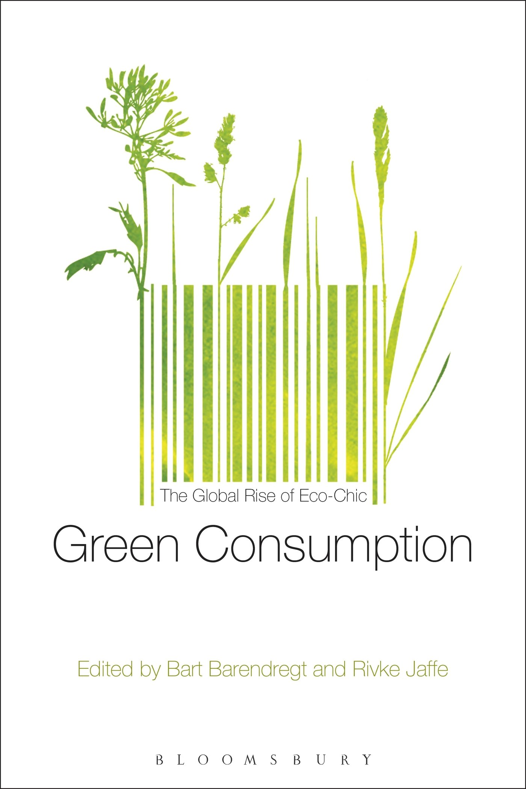
中文书名：《绿色消费：全球兴起的环保时尚》
英文书名：Green Consumption: The Global Rise of Eco-Chic
作 者：Bart Barendregt and Rivke Jaffe
出 版 社：Bloomsbury Academic
代理公司：ANA
页 数：224页
出版时间：2014年4月
代理地区：中国大陆、台湾
审读资料：电子稿
类 型：学术/社会科学

主旨
《绿色消费》（Green Consumption）分析了道德消费的紧迫状态，道德消费是当代社会中地位与荣誉的关键所在，包括从有机食品与时尚到生态旅游。

主要特点与亮点
- 这个话题适时的提出，会吸引从事社会科学研究的学者和学生们
- 具有非常易懂的章节解构，来探讨从食品和时尚到生态旅游和低碳交通等一系列的话题
- 本书以收集全球案例研究为特色，非常适合关于消费和消费者原理的课程

内容简介：

在发展环境友好型社会和对抗全球贫困的当今，绿色的生活方式和道德型消费越发受到欢迎。以前，环保主义者将过度消费视作问题的核心，现在绿色消费主义同样将消费作为解决问题的关键。尽管如此，道德的和可持续的消费仍然是创造和维护等级差别的重要形式。

《绿色消费》（Green Consumption）仔细观察了书中称作“环保时尚”的这种意外现象：结合了生活方式策略、环保主义、精神生活、美与健康。“环保时尚”是一种将道德的、可持续的、精英的消费联系起来的实践举措。它越发成为社会中某些人的身份展示中的一部分，这些人在寻求将其自身健康与环境保护融合到一起的体验与风格。本书将“环保时尚”定义为一种活动方式、一种意识形态框架以及一种受欢迎的市场策略，在全球范围内就其表现给予了一个重要的评判。

从巴斯克羊酪生产和加纳的非洲时尚发型，到亚洲热带水疗文化和荷兰珠宝的公平交易计划，本书中收录了许多不同的研究案例。作者评估了一些方法，“环保时尚”结合其表面上呈现的消费与理想主义间的矛盾通过这些方法，可以帮助解决我们现在最紧迫的一些问题

作者简介：

巴特·芭瑞恩德瑞格特（Bart Barendregt）是荷兰莱顿大学文化人类学和发展社会学院研究组主任。

瑞弗克·贾菲（Rivke Jaffe）是荷兰阿姆斯特丹大学城市研究中心助理副教授。

媒体评价：

“本书关注了全球范围内“环保时尚”产业和消费的复杂性，针对良知消费、可持续消费和企业社会责任提供了一种后政治化视角。关于不同的“环保时尚”产品、它们的道德分歧以及不平等的权力结构，本书提供了深入的分析。各章节都将焦点放在“环保时尚”公司及合伙人的误区上，展示了“环保时尚”如何成为一种涉及到流行文化名流的“贵族化”生活方式。”
----米歇尔·米切莱蒂（Michele Micheletti），斯德哥尔摩大学政治学教授。

谢谢您的阅读！
请将回馈信息发至：俞晓宁（Winnie Yu）
安德鲁﹒纳伯格联合国际有限公司北京代表处
北京市海淀区中关村大街甲59号中国人民大学文化大厦1705室, 邮编：100872
电话：010-88810959
传真：010-82504200
Email: winnie@nurnberg.com.cn
网址：www.nurnberg.com.cn
微博：http://weibo.com/nurnberg
豆瓣小站：http://site.douban.com/110577/

